Кризис семи лет

Возраст 6 — 7 лет — очередной критический период в жизни ребенка. Он знаменует собой переход на следующую стадию развития, формирование готовности к обучению в школе.
Основная причина нового кризиса - возможности игры ребенком исчерпаны. Все дошкольное детство игра была не просто самым любимым занятием - она была стимулом и условием их развития. Но рано или поздно наступает момент, когда персонажи и роли, игрушки и воображаемые ситуации уже не могут полностью удовлетворить потребность 6-7-летнего ребенка в познании окружающего мира. У ребенка возникает новая потребность узнать неявную, скрытую причину явлений и событий, научиться предвидеть и планировать результаты своих поступков. Кризис семи лет называют периодом рождения социального Я ребенка. Во время кризиса семи лет собирается материал для построения собственного "Я": ребенок уже может "захотеть и не заплакать", "не бояться", "захотеть и понять, потом выучить".
Именно на рубеже дошкольного и школьного возраста возникает способность и потребность выполнять социальную роль. Такой желанной для ребенка ролью становится статус ученика. Учение олицетворяет для ребенка новый, взрослый образ жизни.
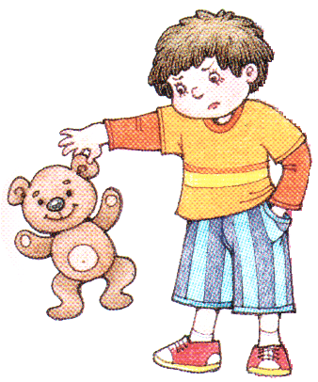
Поведение детей меняется: они нарушают правила, становятся непослушными, упрямыми, — в результате с ними бывает трудно справиться. С психологической точки зрения это закономерный, необходимый этап в развитии ребенка: он пробует себя в новых ситуациях, осваивает новые формы поведения. Вступая в пререкания и споры с родителями, он как бы примеряет на себя роль взрослого.
Такие проявления — нормальное явление, и вам следует иметь это в виду.

Что происходит с ребенком в этот период?
- Ребенок начинает обобщать, осмысливать переживания, соответственно изменяется его поведение, исчезает непосредственность и импульсивность, свойственная маленьким детям.
- Происходит и кардинальное изменение его самооценки. Если в 6 лет детям свойственно только положительное отношение к себе, то к 7 годам самооценка становится более адекватной и дифференцированной.
- Возникает произвольность деятельности и поведения. Ребенок уже способен сознательно управлять своим поведением, может осваивать правила.
- Наблюдается рост познавательной активности, переход от игровой деятельности к учебной, формирование «внутренней позиции школьника». Внешне это проявляется в том, что ребенку уже скучно делать то, что он делал раньше, появляются новые интересы и устремления. Дети начинают мечтать о школе, выбиваются из режима детского сада, тяготятся обществом малышей. Возникает потребность в приобретении новых знаний и умений.
- Изменяются отношения со взрослыми — дети хотят большей самостоятельности, соответственно могут не выполнять привычные требования, но хорошо делать что-то по собственной инициативе. Нарастает заинтересованное отношение к постороннему взрослому.
- Поведение ребенка нередко изменчиво. Могут наблюдаться споры, непослушание, капризы, упрямство, острая реакция на критику. Негативные проявления обычно наблюдаются в привычных условиях, в новых же для ребенка ситуациях они не встречаются.
Что можете сделать вы как родители?
Для родителей этот период развития ребенка часто оказывается кризисом собственной системы воспитания, поскольку они, как правило, пытаются сохранить старые формы взаимодействия, которые уже неэффективны. Если удается найти новые продуктивные способы взаимодействия с ребенком, выстроить «понимающие» отношения, то кризис разрешается. Поэтому родителям желательно быть готовыми не только действовать, но и анализировать собственные действия.
- В этот период ребенок нуждается в ответной реакции на свое поведение. Ему надо увидеть себя в новом качестве взрослого, поэтому он ожидает от вас реакции на свое новое поведение.
- В поведении родителей по отношению к детям возможны две крайние стратегии: безусловный запрет и полное попустительство. В первом случае ребенок лишается возможности реально сделать что-то, оценить свои возможности, а следовательно, развиваться. Во втором он не может почувствовать границ, что тоже приводит к негативным результатам. Таким образом, обе эти стратегии неадекватны задачам развития ребенка. Пресечение действий ребенка не только нерезультативно, но и вредно. Чему бы ни учился ребенок, он должен чувствовать важность и нужность своих занятий, приобретать уверенность в себе, тогда в дальнейшей жизни он будет вести себя уверенно и адекватно, сможет непринужденно и эффективно использовать свои навыки и интеллект. Однако в жизни каждого ребенка обязательно должны быть правила (ограничения, требования, запреты). При этом правил не должно быть слишком много, и они должны быть гибкими.
- В связи с выходом ребенка на новый уровень развития вам следует пересмотреть свои требования, постепенно расширяя зону его самостоятельности, разрешая ребенку поступать по его собственному усмотрению или желанию. Не следует вмешиваться в дело, которым занят ребенок, если он не просит о помощи. Постепенно, но неуклонно снимайте с себя заботу и ответственность за личные дела вашего ребенка и передавайте их ему. Позволяйте ребенку сталкиваться с отрицательными последствиями своих действий (или своего бездействия). Только тогда он будет взрослеть и становиться сознательным.
- Предоставляйте ребенку возможности для новых видов деятельности. Можно предлагать новые формы занятий, новые обязанности. Расширение сферы интересов ребенка нуждается в поощрении. Следует поддерживать интерес ребенка к миру людей и вещей, давать ему пищу для развития (походы в музеи, на экскурсии).
- В этом возрасте уже возможны словесные формы помощи ребенку. Полезно обсуждать с ним его требования и желания, это дает ему возможность воссоздать действия в словах, не проигрывая их в реальности. Конструктивный диалог с ребенком, предоставление ему возможности высказать свое мнение — одна из форм адекватной реакции взрослого на изменившееся поведение ребенка. При негативизме следует спокойно и твердо настаивать на семейных требованиях, объясняя ребенку, почему возникли такие правила. В некоторых случаях можно просто коротко сказать: «Так принято».
- Предоставляйте ребенку возможность позаботиться о вас, тогда он вырастет более чутким к нуждам других.
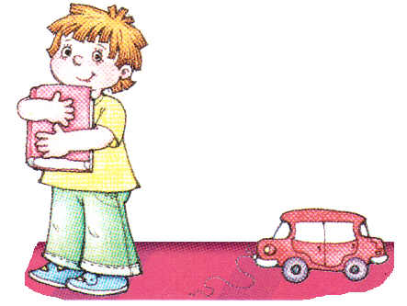
- Если вы заметите, что ребенок охладел к играм и забавам, дайте ему книги, тем самым вы дадите ему толчок к дальнейшему развитию. Теперь оно будет направлено на получение новых знаний и на умение контролировать свое поведение. Ребенок вновь обретет желание подчиняться взрослым, слушаться их, но теперь в новой ситуации - в учебной деятельности.
Таким образом, как и в предыдущие кризисы развития, старайтесь эмоционально поддерживать ребенка, не отказывать ему в помощи, но пресекать неприемлемое поведение. Это помогает ребенку найти свое место в изменяющихся условиях жизни.

